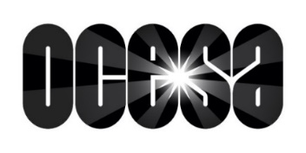
¡Emmanuel & Mijares, van por más!

Auditorio Nacional, 21 de agosto; Auditorio Citibanamex, 22 de noviembre y Auditorio Telmex 23 de noviembre

*Preventa Citibanamex: 11 y 12 de junio

Emmanuel & Mijares continúan cosechando éxitos y gracias al cariño del público, la dupla más exitosa de los últimos tiempos en el género del pop anuncia tres conciertos más en Ciudad de México, Monterrey y Guadalajara.
La cita será el 21 de agosto en el Auditorio Nacional de la capital mexicana; posteriormente, ofrecerán este show que está completamente renovado el 22 de noviembre en el Auditorio Citibanamex en la Sultana del Norte. Y un día más tarde, harán lo propio en el Auditorio Telmex de la Perla Tapatía.
Nada detiene a la pareja que ha conquistado hasta al público más exigente en todo el interior de la República, Estados Unidos y Centroamérica. Y eso parece que no acaba. La preventa Citibanamex para los tres show, será el 11 y 12 de junio; y un día más tarde los boletos estarán a la venta en las taquillas del inmueble y sistema Ticketmaster.

Lo invitamos a visitar las siguientes páginas:
www.ocesa.com.mx
www.facebook.com/ocesamx
twitter.com/ocesa_pop

